昆虫信息素小蠹虫诱捕器安装与使用说明
一、组成部件：
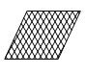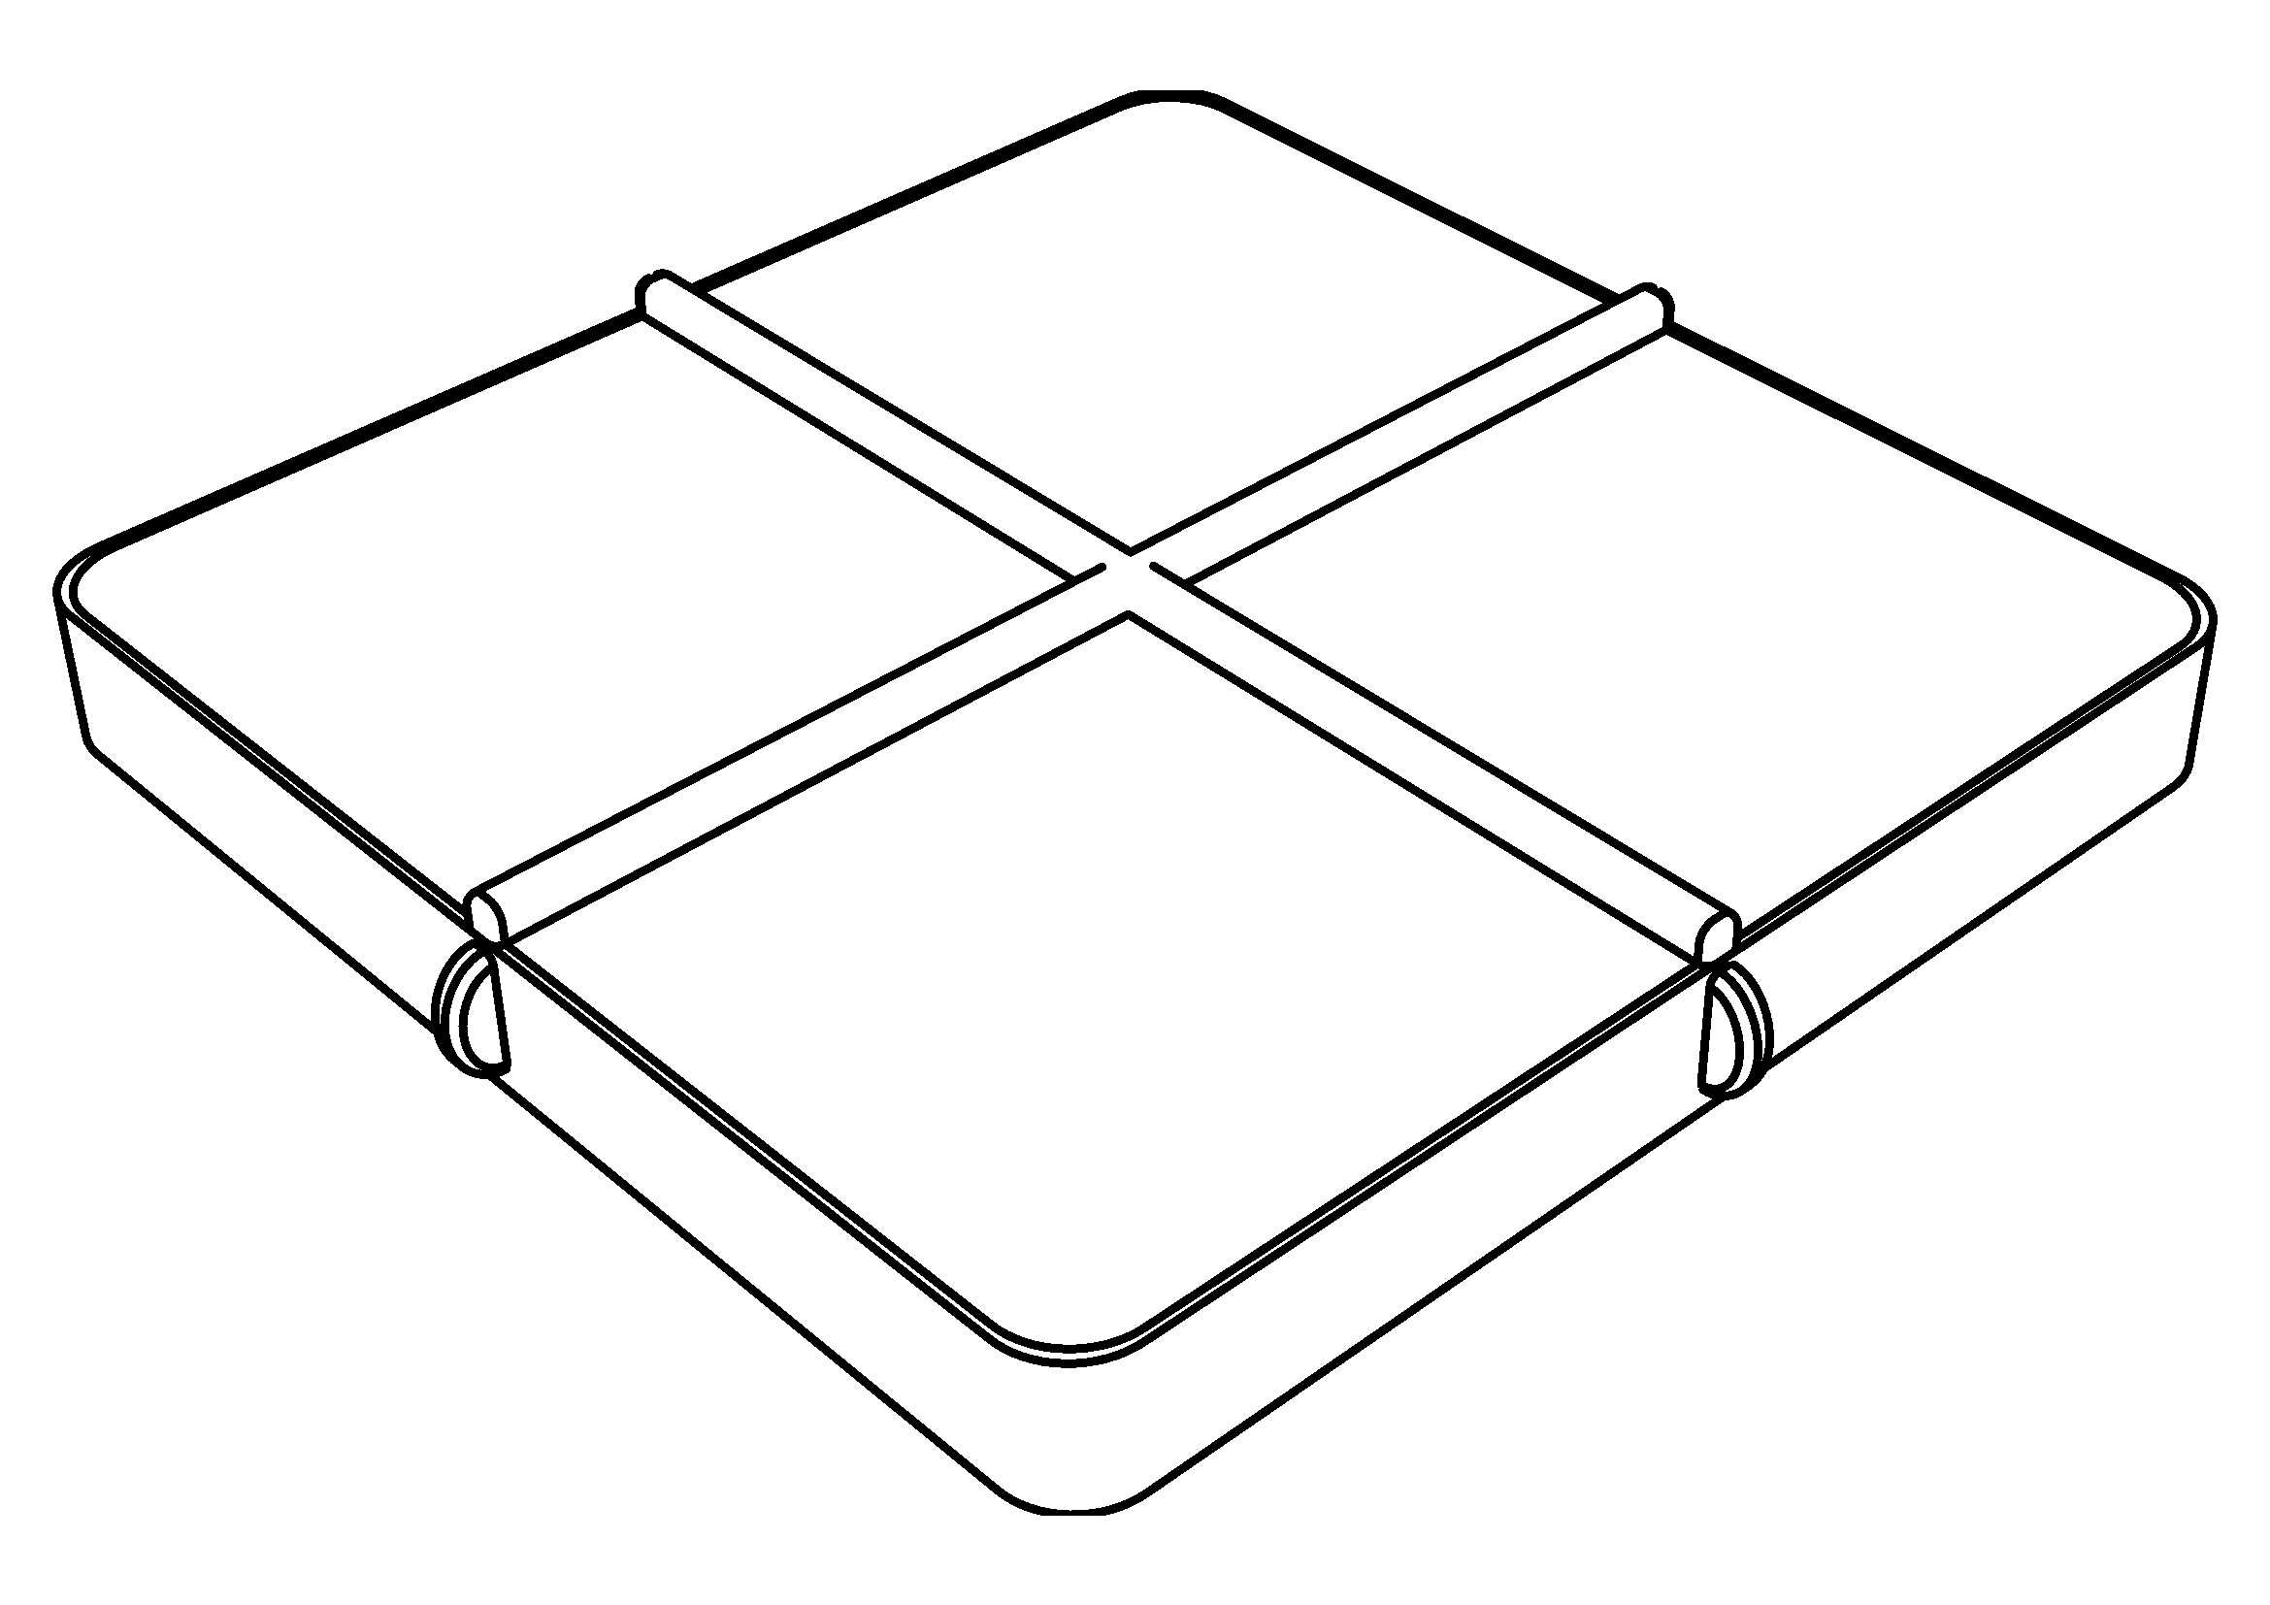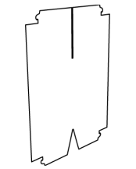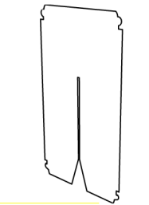

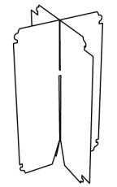

A.黑色顶盖 B.黑色大交叉板 C.黑色小交叉板 D.过滤网
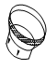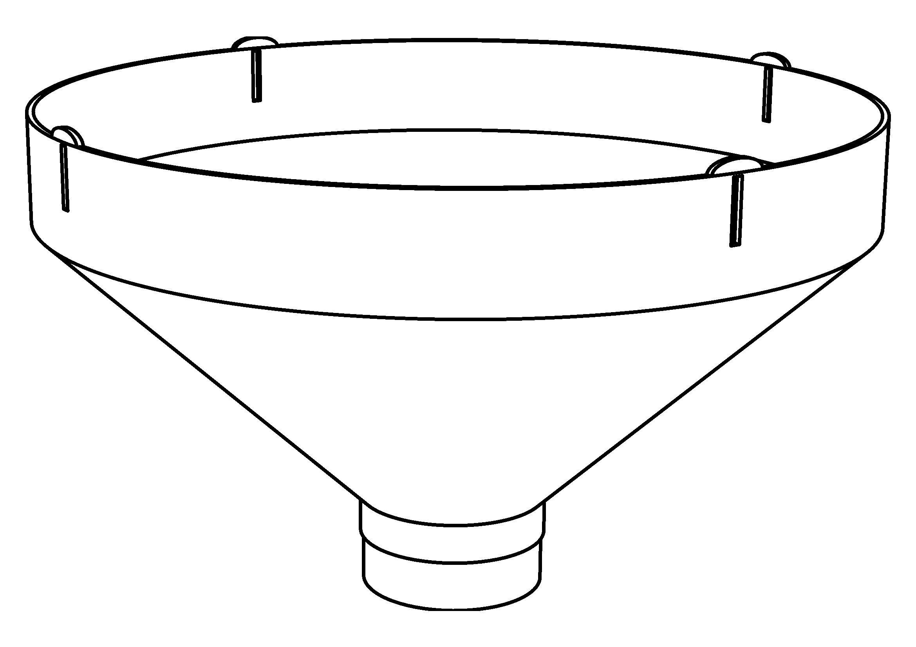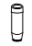

E.黑色漏斗 F.变径 G.小蠹集虫瓶
十字交叉板
二、安装步骤：
1．将部件C插入部件B，形成十字交叉板（如图所示），注意有豁口的一端为下端。
2．将部件A与十字交叉板顶部的挂钩连接；将部件E与十字交叉板底部的挂钩连接。
3．部件D平放在部件E和交叉板之间；将部件F拧在部件E下部；部件G套在部件F下部。
4．将诱芯悬挂在十字交叉板下端的豁口中，安装完毕。
三、使用方法：
1．通过十字交叉板两侧的螺孔将诱捕器固定到非寄主的树干上。对于直径小于25米的林地，诱捕器应设在地块的外缘，距离健康树10～15米；直径大于25米的林地，诱捕器设在林地当中空地的非寄主树干上，高度根据虫种而定。
2．诱捕器在害虫成虫扬飞前悬挂，与诱芯配套使用，用量参照诱芯使用说明书，扬飞盛期可酌情增加。
3．捕获的虫体数量较多时，应及时清理，并定期更换诱芯，以确保诱捕效果。
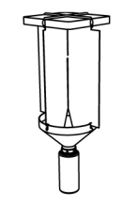四、组装示意图：

